**Министерство образования Республики Беларусь**

**Учреждение образования**

**«Белорусский государственный университет**

**информатики и радиоэлектроники»**

ФАКУЛЬТЕТ ИНФОРМАЦИОННЫХ ТЕХНОЛОГИЙ И УПРАВЛЕНИЯ

Кафедра интеллектуальных информационных технологий

**Отчет**

По дисциплине: Общая теория интеллектуальных систем

На тему: Оптимальные и удовлетворительные решения

Выполнил: Заломов Роман Андреевич, 121702

Проверила: Гракова Наталья Викторовна

**Минск 2022**

**Цель:** построение алгоритма и разработка программы нахождения оптимальных и удовлетворительных решений.

**Система:** Планшет

Для использования методов возьмём таблицу критериев с ЛР№2, но преобразуем все единицы измерения критериев в баллы, для исключения слишком сильного влияния одних критериев по сравнению с другими вследствие большой разницы между численными значениями этих критериев при использовании метода поиска альтернативы с заданными свойствами.

Получим следующие таблицы

|  |  |  |  |  |  |
| --- | --- | --- | --- | --- | --- |
| **№** | **Наименование критерия qi** | **Единица измерения qi** | **Коэффициент αi** | **Коэффициент si** | **«Идеальное» значение критерия** |
| q1 | Диагональ экрана | Балл | 0.2 | 0.2 | 5 |
| q2 | Цена | Балл | 0.25 | 0.25 | 5 |
| q3 | Масса | Балл | 0.05 | 0.05 | 5 |
| q4 | Актуальность(год выхода) | Балл | 0.05 | 0.05 | 5 |
| q5 | Мощность комплектующих | Балл | 0.2 | 0.2 | 5 |
| q6 | Разрешение экрана (по горизонтали) | Балл | 0.15 | 0.15 | 3 |
| q7 | Автономность | Балл | 0.1 | 0.1 | 4 |

|  |  |
| --- | --- |
| **Цена** | **Балл** |
| <=500 | 5 |
| <=725 | 4 |
| <=950 | 3 |
| <=1175 | 2 |
| <=1400 | 1 |

|  |  |
| --- | --- |
| **Масса** | **Балл** |
| <=500 | 5 |
| <=550 | 4 |
| <=600 | 3 |
| <=650 | 2 |
| <=700 | 1 |

|  |  |
| --- | --- |
| **Год выхода** | **Балл** |
| <=2018 | 1 |
| <=2019 | 2 |
| <=2020 | 3 |
| <=2021 | 4 |
| <=2022 | 5 |

|  |  |
| --- | --- |
| **Количество очков AnTuTu** | **Балл** |
| 1109844 | 5 |
| 577725 | 4 |
| 385000 | 3 |
| 340283 | 2 |
| 277094 | 1 |

|  |  |
| --- | --- |
| **Диагональ экрана** | **Балл** |
| 12.9 | 5 |
| 12.4 | 4 |
| 12 | 3 |
| 11.5 | 2 |
| 10.95 | 1 |

|  |  |
| --- | --- |
| **Разрешение экрана** | **Балл** |
| 2732 | 3 |
| 2560 | 2 |
| 2000 | 1 |

|  |  |
| --- | --- |
| **Автономность** | **Балл** |
| 15 | 4 |
| 14 | 3 |
| 10 | 2 |
| 9 | 1 |

|  |  |  |  |  |  |  |  |
| --- | --- | --- | --- | --- | --- | --- | --- |
| **Система** | **Диагональ экрана** | **Цена** | **Масса** | **Актуальность** | **Мощность комплектующих** | **Разрешение экрана** | **Автономность** |
| Samsung Galaxy Tab S7 FE | 4 | 1 | 2 | 4 | 3 | 2 | 1 |
| Lenovo Tab P11 Pro | 2 | 3 | 5 | 3 | 2 | 2 | 4 |
| Huawei MatePad 11 | 1 | 5 | 5 | 4 | 4 | 2 | 1 |
| Apple iPad Pro M1 | 5 | 1 | 1 | 4 | 5 | 3 | 2 |
| Honor Pad 8 | 3 | 5 | 4 | 5 | 1 | 1 | 3 |

**Поиск альтернативы с заданными свойствами (минимизация расстояний)**

$d_{k}\left(q, \overline{q}\right)={(\sum_{i=1}^{p}{ω_{i}{\left|q_{i}\left(x\right)-\overline{q_{i}}\right|}^{k}})}^{\frac{1}{k}}$**;**

Коэффициенты размерности $s_{i}$ были подобраны таким образом, чтобы для удобства подсчёта коэффициент $ω_{i}$ можно было вынести за скобку, т.е. $ω_{i}= ω=const=1.$ Тогда формула расстояния приобретёт вид:

$$d_{k}\left(q, \overline{q}\right)=ω^{\frac{1}{k}}{(\sum_{i=1}^{p}{{\left|q_{i}\left(x\right)-\overline{q_{i}}\right|}^{k}})}^{\frac{1}{k}}$$

При k = 2 получаем:

$d\left(q\left(1\right),\overline{q}\right)=1∙{\left({\left|4-5\right|}^{2}+{\left|1-5\right|}^{2}+{\left|2-5\right|}^{2}+{\left|4-5\right|}^{2}+{\left|3-5\right|}^{2}+{\left|2-3\right|}^{2}+{\left|1-4\right|}^{2}\right)}^{\frac{1}{2}}= {41}^{\frac{1}{2}}$*;*

$d\left(q\left(2\right),\overline{q}\right)=1∙{\left({\left|2-5\right|}^{2}+{\left|3-5\right|}^{2}+{\left|5-5\right|}^{2}+{\left|3-5\right|}^{2}+{\left|2-5\right|}^{2}+{\left|2-3\right|}^{2}+{\left|4-4\right|}^{2}\right)}^{\frac{1}{2}}= {27}^{\frac{1}{2}}$*;*

$d\left(q\left(3\right),\overline{q}\right)=1∙{\left({\left|1-5\right|}^{2}+{\left|5-5\right|}^{2}+{\left|5-5\right|}^{2}+{\left|4-5\right|}^{2}+{\left|4-5\right|}^{2}+{\left|2-3\right|}^{2}+{\left|1-4\right|}^{2}\right)}^{\frac{1}{2}}= {28}^{\frac{1}{2}}$*;*

$d\left(q\left(4\right),\overline{q}\right)=1∙{\left({\left|5-5\right|}^{2}+{\left|1-5\right|}^{2}+{\left|1-5\right|}^{2}+{\left|4-5\right|}^{2}+{\left|5-5\right|}^{2}+{\left|3-3\right|}^{2}+{\left|2-4\right|}^{2}\right)}^{\frac{1}{2}}= {37}^{\frac{1}{2}}$*;*

$d\left(q\left(5\right),\overline{q}\right)=1∙{\left({\left|3-5\right|}^{2}+{\left|5-5\right|}^{2}+{\left|4-5\right|}^{2}+{\left|5-5\right|}^{2}+{\left|1-5\right|}^{2}+{\left|1-3\right|}^{2}+{\left|3-4\right|}^{2}\right)}^{\frac{1}{2}}= {26}^{\frac{1}{2}}$*;*

$$x^{*}=\arg{min⁡\{d\left(q\left(1\right),\overline{q}\right), d\left(q\left(2\right),\overline{q}\right), d\left(q\left(3\right),\overline{q}\right),d\left(q\left(4\right),\overline{q}\right),d\left(q\left(5\right),\overline{q}\right)\}}$$

$x^{*}= {26}^{\frac{1}{2}}$;

По этому способу лучшим представителем системы «Планшет» является планшет Honor Pad 8.

**Нахождение множества Парето:**

Наборы критериев: (4, 1, 2, 4, 3, 2, 1), (2, 3, 5, 3, 2, 2, 4), (1, 5, 5, 4, 4, 2, 1), (5, 1, 1, 4, 5, 3, 2), (3, 5, 4, 5, 1, 1, 3)

|  |  |  |  |  |  |
| --- | --- | --- | --- | --- | --- |
|  | Samsung Galaxy Tab S7 Fe | Lenovo Tab P11 Pro | Huawei MatePad 11 | Apple iPad Pro M1 | Honor Pad 8 |
| Samsung Galaxy Tab S7 Fe |  | н | н | н | н |
| Lenovo Tab P11 Pro | н |  | н | н | н |
| Huawei MatePad 11 | н | н |  | н | н |
| Apple iPad Pro M1 | н | н | н |  | н |
| Honor Pad 8 | н | н | н | н |  |

Выбранные критерии для множества Парето:

1. Мощность комплектующих
2. Цена

Множество Парето для набора критериев:

|  |  |  |
| --- | --- | --- |
|  | **Мощность комплектующих** | **Цена** |
| Samsung Galaxy Tab S7 Fe | 3 | 1 |
| Lenovo Tab P11 Pro | 2 | 3 |
| Huawei MatePad 11 | 4 | 5 |
| Apple iPad Pro M1 | 5 | 1 |
| Honor Pad 8 | 1 | 5 |

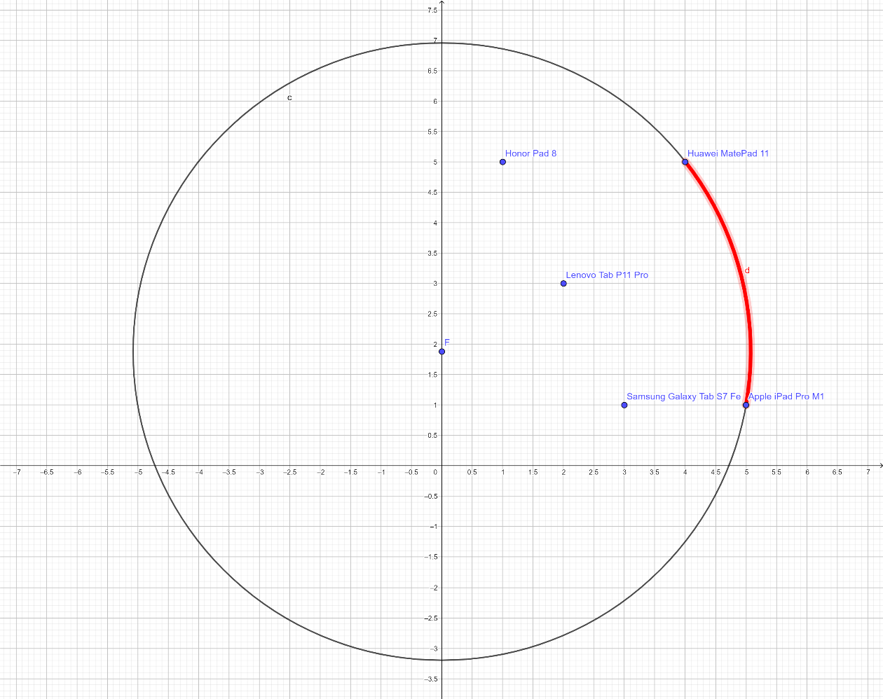

Множеством Парето будет дуга d, ограниченная точками Huawei MatePad 11 и Apple iPad Pro 11.

**Вывод**: в ходе лабораторной работы были исследованы два метода поиска оптимальных и удовлетворительных альтернатив – метод поиска альтернативы с заданными свойствами и метод нахождения множества Парето. Во всех методах, как и из ЛР2, так и из ЛР3, лучшим представителем системы «Планшет» оказался планшет Huawei MatePad 11. Хоть этот планшет и не лидировал во всех методах, в большинстве из них он оказывался лидеров, а в других был на высоких позициях. Дать более точные результаты и подтвердить вывод можно подправив систему коэффициентов, ибо в данной работе она расчитана на то, что эксперт не будет добавлять новых представителей системы «Планшет», т.е. систему оценивания следовало распространить на общий случай. Вероятно, это бы в более полной мере подтвердило полученный результат.